- การทำงานในส่วนของลูกค้า
สำหรับการทำงานในส่วนของลูกค้านี้ เริ่มตั้งแต่ลูกค้าทำการเข้าสู่ระบบเพื่อต้องการซื้อของ จะ
ตรวจสอบก่อนว่าลูกค้าเคยมาทำการเลือกสินค้าลงตะกร้าอิเล้กทรอนิกส์ไว้ก่อนหน้านี้ภายใน 7 วันหรือไม่ โดยสามารถตรวจสอบได้จาก cookies ที่สร้างขึ้นขณะทำการเลือกสินค้าลงตะกร้า และกำหนดให้ cookies นี้มีอายุการใช้งานเพียงแค่ 7 วัน หากเป็นลูกค้าใหม่ก็จะทำการสร้าง cookies ขึ้นใหม่เพื่อใช้เก็บหมายเลขและจำนวนสินค้าที่ลูกค้าเลือก แต่ถ้าลูกค้ามี cookies ที่ยังไม่หมดอายุอยู่แล้วในเครื่องก็จะทำการแสดงจำนวนสินค้าที่อยู่ในตะกร้าเดิมของลูกค้า โดย cookies ที่ใช้มีด้วยกันสองตัวและมีลักษณะดังนี้
- cookies ชื่อ basket เก็บรหัสสินค้า (product_id) ที่ถูกเลือก โดยเก็บเป็นตัวเลขเรียงกันแล้วใช้เครื่องหมาย “ | “ ขั้น ตัวอย่างเช่น 1|23|7|109| แสดงว่ามีสินค้าที่มี product_id เท่ากับ 1,23,7,109 อยู่ในตะกร้าของลูกค้า
- cookies ชื่อ quantity เก็บจำนวนสินค้าที่ถูกเลือกเรียงตามลำดับสินค้าใน basket cookies ตัวอย่างเช่น ถ้ามี basket cookies 1|23|7|109| และมี quantity cookies 2|10|3|5| แสดงว่าลูกค้าทำการเลือกสินค้าที่มี product_id 1 จำนวน 2 ชิ้น, product_id 23 จำนวน 10 ชิ้น และไล่ไปเรื่อยๆ
หลังจากการตรวจสอบ cookies แล้วลูกค้าจะสามารถทำการค้นหาสินค้าภายในร้านได้ผ่านการค้น
หา 4 แบบดังนี้
- การค้นหาผ่านแคตากอรี่ของสินค้า ซึ่งประกอบด้วย computer, book , food , business , fashion , และ miscellaneous
- การค้นหาผ่านชื่อสินค้า หรือคำอธิบายสินค้า
- การค้นหาชื่อร้านที่มาจัดตั้งอยู่ที่ร้านค้าหลัก
- การแสดงรายการสินค้าทั้งหมดในร้าน
เมื่อลูกค้าทำการค้นหาสินค้าและได้ผลการค้นหาแล้ว ลูกค้าสามารถเลือกดูรายละเอียดของตัวสิน
ค้าได้และสามารถทำการหยิบใส่ตะกร้าอิเล็กทรอนิกส์ของตน โดยเมื่อทำการหยิบของลงตะกร้าจะต้องเพิ่ม product_id และ จำนวนของสินค้าที่ถูกเลือกนี้ลงใน cookies basket และ quantity ตามลำดับด้วย โดยขั้นตอนนี้สามารถทำวนลูปซ้ำได้จนกว่าลูกค้าจะเลือกสินค้าจนพอใจ เมื่อลูกค้าต้องการที่จะซื้อสินค้าที่ได้ทำการเลือกไว้ในตะกร้าแล้วนี้ ก็จะคลิ๊กเลือกที่ลิงค์ของการสั่งสินค้า place order โดยก่อนจะสั่งสินค้าได้ลูกค้าจำเป็นต้องสมัครเป็นสมาชิกเข้ากับที่ร้านค้าหลักก่อนเพื่อยืนยันตัวตนจริงของลูกค้า เมื่อสมัครสมาชิกแล้วลูกค้าจะได้รับ username และ password ที่สามารถนำมาใช้ล๊อกอินเข้าสู่ระบบการสั่งซื้อสินค้าได้ หลังจากทำการกรอกฟอร์มสั่งซื้อสินค้าและทำการคลิ๊กสั่งซื้อแล้ว จะทำการเพิ่มเรคอร์ดใหม่ลงในตาราง purchase ซึ่งเก็บรายละเอียดสำคัญไว้เช่น product_id และ customer_id ซึ่งทำให้ร้านค้าที่เป็นเจ้าของสินค้าสามารถมาเรียกดูรายการสั่งซื้อสินค้าในร้านของตนได้ นอกจากนี้ยังได้ทำการติดตั้งระบบเมล์อัตโนมัติ เพื่อที่ทุกครั้งของการสั่งซื้อสินค้าจะมีการเมล์ไปแจ้งที่อิเล็กทรอนิกส์เมล์ของเจ้าของร้านค้าถึงรายละเอียดของการสั่งซื้อสินค้าด้วย
สำหรับโครงสร้างของไฟล์และไดเรคทอรี่ และแผนผังแสดงขั้นตอนการทำงานนั้นได้แสดงไว้แล้วในรูปที่18 และ 19 ตามลำดับ

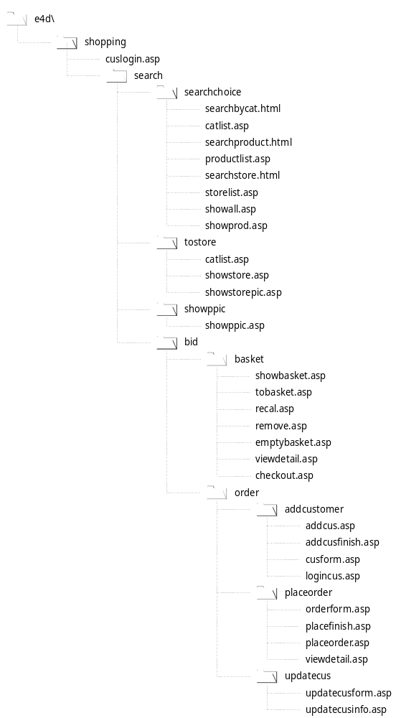รูปที่ 18 แสดงโครงสร้างของไฟล์และไดเรคทอรี่ในส่วนการทำงานของลูกค้า
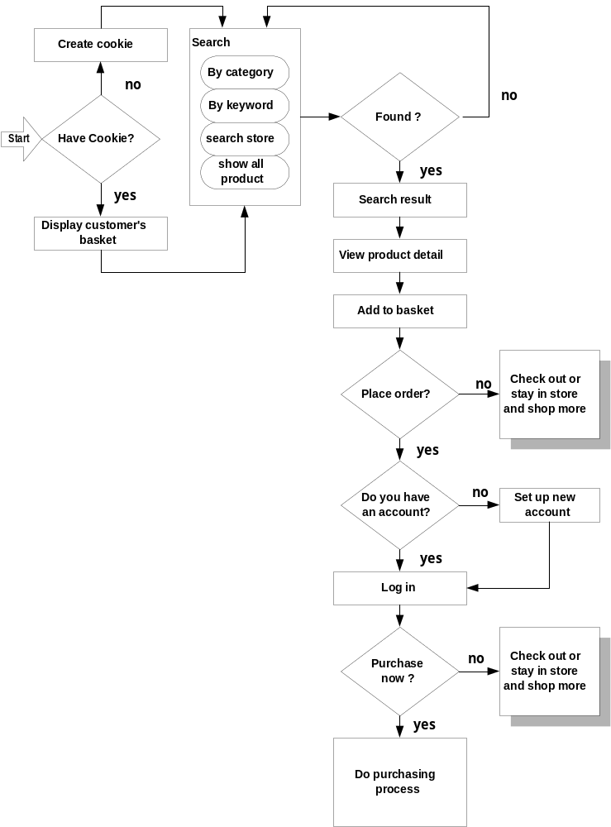รูปที่ 19 แสดงแผนผังการทำงานในส่วนของลูกค้า
  - การเข้าสู่ระบบซื้อสินค้า (cuslogin.asp)
ไฟล์นี้จะทำหน้าที่ตรวจสอบ cookies ของลูกค้าดังที่อธิบายไว้แล้วในตอนต้น โดยถ้าลูกค้ามีสินค้า
เดิมเหลืออยู่ในตะกร้าก็จะแสดงจำนวนสินค้าไว้ที่หน้าจอแสดงผลของไฟล์นี้ นอกจากนั้นยังแสดงลิงค์เชื่อมต่อไปยังการค้นหาข้อมูลทั้ง 4 แบบด้วย

  - การค้นหาสินค้า ( โฟลเดอร์ searchchoice )
การค้นหาสินค้าสามารถทำได้โดย 4 วิธีดังได้กล่าวไว้ข้างต้น โครงสร้างการทำงานนั้นแสดงดังใน
รูปที่ 20 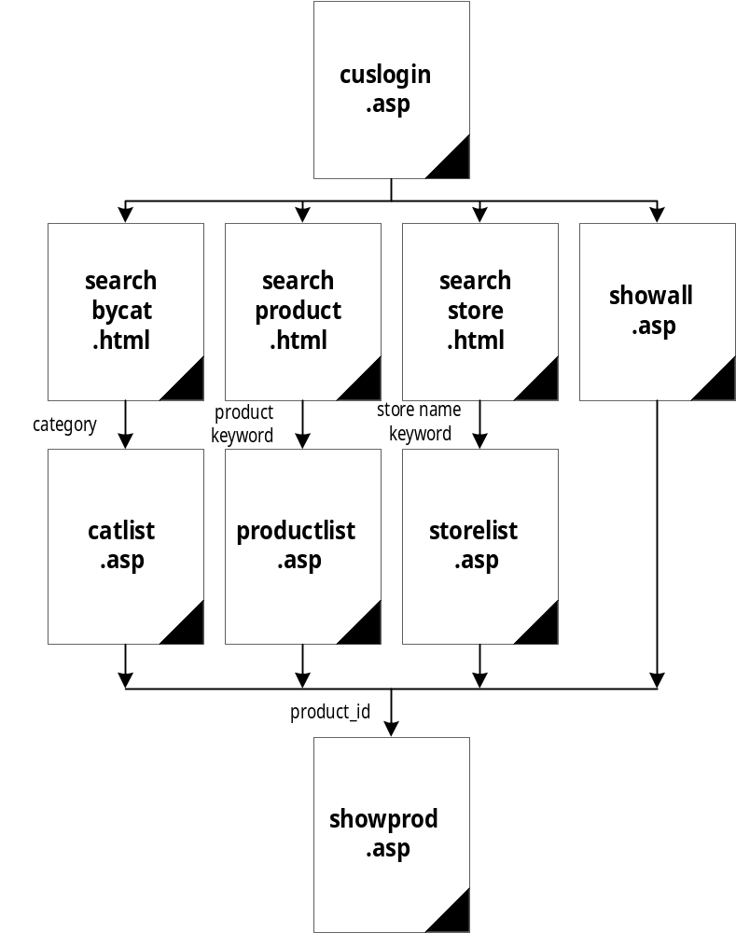ส่วนรายละเอียดการทำงานจะกล่าวแยกเป็นหัวข้อตามวิธีการค้นหาดังต่อไปนี้

รูปที่ 20 แสดงโฟลว์ชาร์ตของการค้นหาสินค้า

    - การค้นหาสินค้าผ่านแคตากอรี่
ประกอบไปด้วยสองไฟล์ดังนี้
4.2.1-a ฟอร์มสำหรับให้ลูกค้าเลือกแคตากอรี่ที่ต้องการค้นหา (searchbycat.html)
อินพุท : แคตากอรี่ที่ลูกค้าเลือก
เอาท์พุท : แคตากอรี่ที่ลูกค้าเลือก
การทำงาน : แสดงฟอร์มที่มีอินพุทชนิด select โดยมีตัวเลือก (option) ดังนี้
- computer
- food
- book
- business
- fashion
- miscellaneous
และทำการส่งชนิดของแคตากอรี่ที่ลูกค้าเลือกไปยังไฟล์ต่อไป
4.2.1-b การแสดงสินค้าภายในแคตากอรี่ที่ถูกเลือก (catlist.asp)
อินพุท : ชื่อแคตากอรี่
เอาท์พุท : ส่ง product_id ผ่านลิงค์เชื่อมโยงไปยังไฟล์แสดงรายละเอียดของสินค้า
การทำงาน :แสดงสินค้าทั้งหมดที่อยู่ในแคตากอรี่นี้ พร้อมทั้งลิงค์เชื่อมต่อไปยังไฟล์แสดงรายละเอียดของสินค้าแต่ละชิ้น (showprod.asp)

    - การค้นหาสินค้าผ่านคีย์เวิร์ด
ประกอบด้วย 2 ไฟล์ดังต่อไปนี้
4.2.2-a ฟอร์มรับคีย์เวิร์ดและไดเรคทอรี่ต้องการค้นหา (searchproduct.html)
อินพุท : คีย์เวิร์ดและ ไดเรคทอรี่ต้องการค้น
เอาท์พุท : คีย์เวิร์ดและ ไดเรคทอรี่ต้องการค้น
การทำงาน : แสดงฟอร์มที่ประกอบด้วย
- อินพุทชนิด select ที่มีตัวเลือกเป็นไดเรคทอรี่ที่ลูกค้าที่ต้องการค้นหา ได้แก่ ชื่อสินค้า , รายละเอียดของสินค้า หรือค้นจากทั้งสองไดเรคทอรี่
- อินพุทชนิด text สำหรับให้ลูกค้าใส่คีย์เวิร์ดที่ต้องการค้นหา
4.2.2-b การค้นหาสินค้าจากคีย์เวิร์ดและไดเรคทอรี่ (productlist.asp)
อินพุท : คีย์เวิร์ดและ ไดเรคทอรี่
เอาท์พุท : ส่ง product_id ผ่านลิงค์เชื่อมโยงไปยังไฟล์แสดงรายละเอียดของสินค้า
การทำงาน : ทำการติดต่อกับฐานข้อมูลในตาราง product เพื่อค้นหาสินค้าที่มีข้อมูลตรงกับคีย์เวิร์ดภายใต้ไดเรคทอรี่ที่ต้องการ แล้วจึงแสดงผลการค้นหา โดยหากพบสินค้าตามที่ค้นจะรายการของสินค้าพร้อมทั้งลิงค์เชื่อมต่อไปยังไฟล์แสดงรายละเอียดของสินค้าด้วย

    - การค้นหาร้านค้า
ประกอบไปด้วย 2 ไฟล์ดังนี้
4.2.3-a ฟอร์มรับคีย์เวิร์ดของชื่อร้านค้า (searchstore.html)
อินพุท : คีย์เวิร์ดของชื่อร้านค้า
เอาท์พุท : คีย์เวิร์ดของชื่อร้านค้า
การทำงาน : สร้างฟอร์มที่ใช้รับคีย์เวิร์ดของชื่อร้านค้า เพื่อใช้ส่งต่อไปค้นหายังอีกไฟล์
4.2.3-b การค้นหาชื่อร้านค้าจากฐานข้อมูล (storelist.asp)
อินพุท : คีย์เวิร์ดของชื่อร้านค้า
เอาท์พุท : ส่ง storeowner_id ผ่านลิงค์เชื่อมโยงไปยังไฟล์แสดงร้านค้า (ไฟล์ showstore.asp โฟลเดอร์ tostore)
การทำงาน : ทำการรับอินพุทคีย์เวิร์ดของชื่อร้านค้าเข้ามา แล้วนำไปค้นหาในตาราง storeowner โดยจะทำการแสดงผลการค้นหาพร้อมกับลิงค์เชื่อมต่อไปยังร้านค้านั้นโดยตรง

    - การแสดงสินค้าทั้งหมดในร้านค้าหลัก (showall.asp)
อินพุท : ไม่มี
เอาท์พุท : ส่ง product_id ผ่านลิงค์เชื่อมโยงไปยังไฟล์แสดงรายละเอียดของสินค้า
การทำงาน : แสดงสินค้าทั้งหมดที่มีในร้านค้าหลัก พร้อมทั้งลิงค์เชื่อมต่อไปยังส่วนแสดงรายละเอียดของสินค้าแต่ละชิ้น

    - การแสดงรายละเอียดของสินค้า (showprod.asp)
อินพุท : product_id
เอาท์พุท : ไม่มี
การทำงาน : ทำการติดต่อกับฐานข้อมูลในตาราง product เพื่อดึงเอาข้อมูลที่มี product_id ตรงกับค่า product_id ที่ได้รับเข้ามาแล้ว จัดแสดงข้อมูลที่เรียกได้พร้อมทั้งรูปภาพของานค้า (ถ้ามี) โดยเรียกผ่านไฟล์ showppic.asp โฟลเดอร์ showppic

  - การเข้าสู่ร้านค้า ( โฟลเดอร์ tostore )
หลังจากลูกค้าทำการค้นหาร้านค้าผ่านคีย์เวิร์ด และได้ผลการค้นหาเป็นรายการของร้านค้าที่มีชื่อ
ตรงกับที่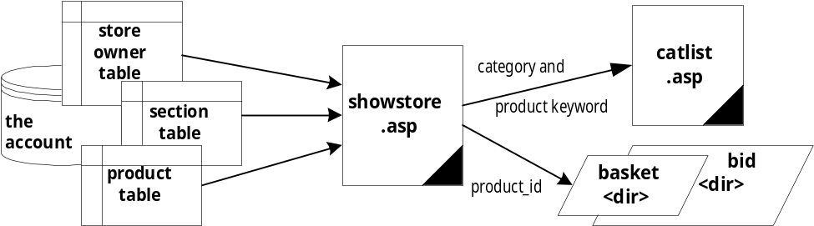ต้องการแล้ว จะสามารถเข้าสู่แต่ละร้านได้ผ่านลิงค์เชื่อมต่อที่แสดงไว้ของแต่ละร้าน ลิงค์นี้จะทำการส่งค่า storeowner_id มาที่ไฟล์ showstore.asp ใต้โฟลเดอร์ tostore เพื่อทำการจัดหน้าร้านค้าตามรายละเอียดที่เจ้าของร้านได้ทำการสร้างไว้ในขั้นตอนของการสร้างร้านค้า นอกจากนี้ที่ตัวร้านยังสามารถทำการค้นหาสินค้าเฉพาะภายในร้านค้านั้นๆได้อีกด้วย (catlist.asp) โครงสร้างการทำงานแสดงดังในรูปที่ 21

รูปที่ 21 แสดงโฟลว์ชาร์ตการแสดงร้านค้า
    - การแสดงตัวร้านค้า (showstore.asp)
อินพุท : storeowner_id
เอาท์พุท : มีการส่งเอาท์พุทต่อไปประมวลผลที่ไฟล์อื่นต่อไปดังนี้
- ส่งค่า storeowner_id ไปยังไฟล์แสดงรูปร้านค้า (showstorepic.asp)
- ที่ส่วนแสดงสินค้าหน้าร้าน มีการส่ง product_id ให้กับลิงค์เชื่อมต่อไปยังไฟล์ที่ทำหน้าที่หยิบสินค้าลงตะกร้า (ไฟล์ tobasket.asp โฟลเดอร์ basket )
- ส่งชื่อแคตากอรี่และคีย์เวิร์ดของชื่อสินค้าที่ต้องการค้นหาไปยังไฟล์ที่ทำหน้าที่ค้นหาสินค้า (catlist.asp)
การทำงาน : แบ่งการทำงานออกเป็น 3 โมดุลดังต่อไปนี้
- ส่วนของการแสดงรายละเอียดของร้านค้า ซึ่งได้มาจากตาราง storeowner ที่มีค่า storeowner_id ตรงกับ storeowner_id ที่ได้รับเข้ามา พร้อมทั้งแสดงรูปร้านค้าโดยทำการเรียกไปยังไฟล์ showstorepic.asp เพื่อทำการดึงรูปร้านค้า(ถ้าได้ทำการอัพโหลดไว้) ออกมาแสดง
- ส่วนของฟอร์มที่ใช้รับข้อมูลที่จะนำไปใช้ในการค้นหาสินค้าภายในร้านค้า ซึ่งประกอบด้วยอินพุทชนิด select (มี option เป็นชื่อแคตากอรี่ ) และอินพุทชนิดเท็กซ์ไว้รับคีย์เวิร์ดชื่อสินค้า แล้วทำการส่งข้อมูลนี้ไปประมวลผลที่ไฟล์ catlist.asp ต่อไป
- ส่วนของการแสดงสินค้าหน้าร้าน โดยสินค้านี้ได้จากตาราง product ที่มี storeowner_id ตรงกับ storeowner_id ที่ได้รับเข้ามาและมีชนิดของสินค้า (type) เท่ากับ special โดยมีการสร้างลิงค์เชื่อมต่อไปยังไฟล์ที่ทำหน้าที่เก็บสินค้าลงตะกร้า ( tobasket.asp ) พร้อมกับส่ง product_id ของสินค้าชนิดนั้นไปด้วย
    - ส่วนการค้นหาสินค้าภายในร้าน (catlist.asp)
อินพุท : ชื่อแคตากอรี่และคีย์เวิร์ดของชื่อสินค้า
เอาท์พุท : ส่งค่า product_id ต่อไปยังไฟล์แสดงรายละเอียดของสินค้า (ไฟล์ showprod.asp โฟลเดอร์ searchchoice)
การทำงาน : ทำการรับอินพุทชื่อแคตากอรี่และคีย์เวิร์ดของชื่อสินค้าเข้ามา แล้วนำข้อมูลนี้ไปค้นหาในตาราง product จากนั้นทำการแสดงผลงการค้นหา โดยถ้าค้นพบสินค้าให้แสดงรายการพร้อมทั้งลิงค์เชื่อมต่อไปยังไฟล์แสดงรายละเอียดของสินค้าชิ้นนั้น
4.3.3. ส่วนของการแสดงรูปร้านค้า (showstorepic.asp)
อินพุท : storeowner_id
เอาท์พุท : ไม่มี
การทำงาน : เนื่องจากรูปร้านค้าถูกเก็บเป็นไบนารีไฟล์ ดังเช่นที่เคยกล่าวไว้ในส่วนของการสร้างร้านค้า ดังนั้นการจะแสดงรูปต้องทำผ่านฟังก์ชัน binarywrite และต้องเปลี่ยน contenttype ของไฟล์นั้นให้เป็น image/extension (เช่น image/gif หรือ image/jpg )ด้วย

  - ส่วนของการเลือกซื้อสินค้า ( โฟลเดอร์ bid )
แบ่งการทำงานออกเป็นสองส่วนหลักๆ คือส่วนของการเลือกสินค้าลงตะกร้าและการจัดการสินค้า
ในตะกร้า ( โฟลเดอร์ basket ) กับส่วนของการสั่งซื้อสินค้า ( โฟลเดอร์ order )
    - การเลือกสินค้าลงตะกร้าและการจัดการสินค้า ( โฟลเดอร์ basket )
การทำงานในส่วนนี้ประกอบด้วย 7 ไฟล์ทำหน้าที่ต่างๆที่เกี่ยวกับการเพิ่มและจัดการกับสินค้าใน
ตะกร้าอิเล็กทรอนิกส์ เช่น การเพิ่มจำนวน , การคำนวณราคาสินค้า, การเอาสินค้าออกจากตะกร้า และฟังก์ชันอื่นๆ โดยมีโครงสร้างดังแสดงในรูปที่ 22 และมีรายละเอียดดังต่อไปนี้

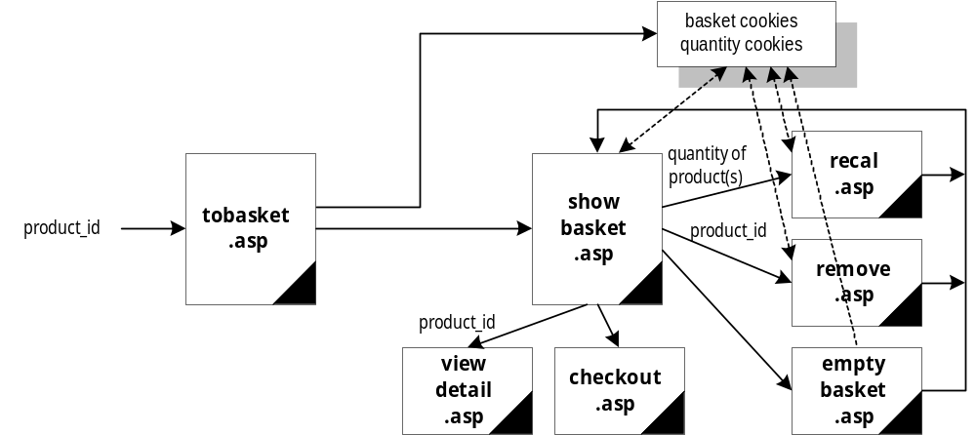
รูปที่ 22 แสดงโฟลว์ชาร์ตของการเลือกสินค้าลงตะกร้าและฟังก์ชันการทำงานอื่น

4.4.1-a การนำสินค้าลงตะกร้าอิเล็กทรอนิกส์ ( tobasket.asp )
อินพุท : product_id
เอาท์พุท : ไม่มี
การทำงาน : ทำการเพิ่ม product_id ที่ถูกส่งเข้ามาในไฟล์ลงใน cookies basket ซึ่งเก็บ product_id ของสินค้าในตะกร้า แล้วส่งลูกค้าไปยังไฟล์แสดงตะกร้าอิเล็กทรอนิกส์ของลูกค้ารายนั้น
4.4.1-b การแสดงตะกร้าอิเล็กทรอนิกส์ (showbasket.asp)
อินพุท : cookies basket, และ cookies quantiy
เอาท์พุท : ส่ง product_id ไปที่ลิงค์เชื่อมต่อไปยังไฟล์ viewdetail.asp, recal.asp,และ remove.asp
การทำงาน : แบ่งออกเป็น 5 โมดุลดังต่อไปนี้
- การนำค่าที่อยู่ใน basket cookies และ quantity cookies ออกมาแล้ว แยกแต่ละค่าใน cookies ที่คั่นด้วยเครื่องหมาย “ | “ ออกจากกัน จากนั้นนำค่าดังกล่าวไปเก็บไว้ที่อาร์เรย์ (array) product_id_arr และ quantity_arr ตามลำดับ
- การติดต่อกับฐานข้อมูลเพื่อดึงเอาข้อมูลสินค้าในตารางสินค้าที่มี product_id ตรงกับ product_id_arr แต่ละค่าออกมาแสดง
- การสร้างฟอร์มสำหรับแสดงจำนวนสินค้าที่ลูกค้าต้องการซื้อ โดยลูกค้าจะสามารถเปลี่ยนแปลงค่านี้แล้วกดปุ่มเพื่อคำนวณราคาสินค้า (เรียกไปยังไฟล์ recal.asp) ใหม่ได้
- การตรวจสอบความผิดพลาดของการทำงานซึ่งได้แก่
- การเลือกสินค้าที่มีอยู่แล้วในตะกร้าลงซ้ำ
- การป้อนค่าจำนวนสินค้าไม่ถูกต้อง หรือมีจำนวนสินค้าไม่เพียงพอกับที่ลูกค้าต้องการ
เมื่อพบความผิดพลาดจะต้องแสดงข้อความเตือนเพื่อให้ลูกค้าสามารถแก้ไขความผิดพลาดนั้นได้
- การแสดงลิงค์เชื่อมต่อไปยังการทำงานอื่นดังนี้
- การแสดงรายละเอียดของสินค้า (viewdetail.asp) พร้อมทั้งส่งเอาท์พุท product_id ออกไปด้วย
- การเลือกเอาสินค้าชิ้นที่ทำการเลือกออกเพียงชิ้นเดียว (remove.asp) พร้อมทั้งส่ง product_id ของสินค้าที่ต้องการนำออกจากตะกร้าไปด้วย
- การนำเอาสินค้าทุกชิ้นออกจากตะกร้า (emptybasket.asp)
- การออกจากระบบการเลือกซื้อสินค้า (chcekout.asp)
4.4.1-c การเปลี่ยนแปลงจำนวนสินค้า ( recal.asp )
อินพุท : จำนวนสินค้าจากฟอร์มที่ส่งเข้ามา
เอาท์พุท : ไม่มี
การทำงาน : แบ่งออกเป็น 2 โมดุล
- ตรวจสอบความถูกต้องของจำนวนสินค้าที่ได้รับ โดยถ้าชนิดหรือค่าไม่ถูกต้องหรือจำนวนไม่พอกับที่มีอยู่จริงในตาราง product จะส่งลูกค้ากลับสู่หน้าจอแสดงตะกร้าอิเล็กทรอนิกส์พร้อมทั้งส่งชนิดของความผิดพลาดกลับไปด้วย
- ถ้าจำนวนสินค้าที่ส่งเข้ามาถูกต้อง จะทำการเก็บจำนวนสินค้าใหม่นี้ลงแทนที่ quantity cookies ที่มีอยู่เดิมแล้วจึงส่งลูกค้ากลับสู่หน้าจอแสดงตะกร้าอิเล็กทรอนิกส์
4.4.1-d การเลือกเอาเฉพาะสินค้าที่ไม่ต้องการออกจากตะกร้า (remove.asp)
อินพุท : product_id
เอาท์พุท : ไม่มี
การทำงาน : ทำการลบ product_id และจำนวนของสินค้าชิ้นนี้ออกจาก basket และ quantity cookies ตามลำดับ แล้วทำการส่งลูกค้ากลับสู่หน้าจอแสดงตะกร้าอิเล็กทรอนิกส์
4.4.1-e การนำสินค้าทุกชิ้นออกจากตะกร้า (emptybasket.asp)
อินพุท : ไม่มี
เอาท์พุท : ไม่มี
การทำงาน : ทำการลบค่าที่มีอยู่เดิมใน basket และ quantity cookies ออกทั้งหมด แล้วจึงส่งลูกค้ากลับสู่หน้าจอแสดงตะกร้าอิเล็กทรอนิกส์
4.4.1-f การแสดงรายละเอียดของสินค้า (viewdetail.asp)
อินพุท : product_id
เอาท์พุท : ไม่มี
การทำงาน : ทำการติดต่อกับฐานข้อมูลในตาราง product เพื่อดึงเอาข้อมูลรายละเอียดต่างๆของสินค้าที่มี product_id ตรงกับค่า product_id ที่ถูกส่งเข้ามา แล้วแสดงข้อมูลนี้ออกทางหน้าจอ โดยถ้าสินค้ามีรูปภาพประกอบจะทำการแสดงรูปภาพโดยการเรียกไปยังไฟล์ showppic.asp (โฟลเดอร์ showppic ) ด้วย
4.4.1-g การออกจากระบบการเลือกซื้อสินค้า (checkout.asp)
อินพุท : ไม่มี
เอาท์พุท : ไม่มี
การทำงาน : ทำการล๊อกเอาท์ ( Logout ) ลูกค้าออกจากระบบ

    - การสั่งซื้อสินค้า (โฟลเดอร์ order)
ก่อนที่ลูกค้าจะทำการสั่งซื้อสินค้าได้จำเป็นต้องสมัครสมาชิกเข้ากับร้านค้าหลักก่อน เพื่อยืนยันตัว
ตนของลูกค้า โดยเมื่อลูกค้าสมัครสมาชิกแล้วจะได้รับ username และ password ที่สามารถนำมาใช้สั่งซื้อสินค้าได้ นอกจากนี้ลูกค้ายังสามารถเข้าไปทำการเปลี่ยนแปลงแก้ไขข้อมูลสมาชิกของตนได้ด้วย โดยการทำงานทั้งหมดสามารถแบ่งออกได้เป็น 3 ส่วนดังนี้
4.4.2.1 การสมัครสมาชิกและการล๊อกอินของลูกค้า (โฟลเดอร์ addcustomer)
การทำงานประกอบด้วย 4 ไฟล์ดังแสดงโครงสร้างในรูปที่ 23 ขั้นตอนการทำงานคล้ายกับการสมัครสมาชิกผู้จัดตั้งร้านค้า นั่นคือจะมีฟอร์มสำหรับให้ลูกค้ากรอกข้อมูลสำคัญแล้วจึงทำการเพิ่มข้อมูลนี้ลงฐานข้อมูลในตาราง customer หลังจากนั้นจึงสร้างฟอร์มสำหรับให้ลูกค้าล๊อกอินเข้าสู่ระบบ เมื่อตรวจสอบล็อกอินถูกต้องแล้ว จึงจะสามารถทำขั้นตอนต่อไปของการสั่งซื้อสินค้าได้

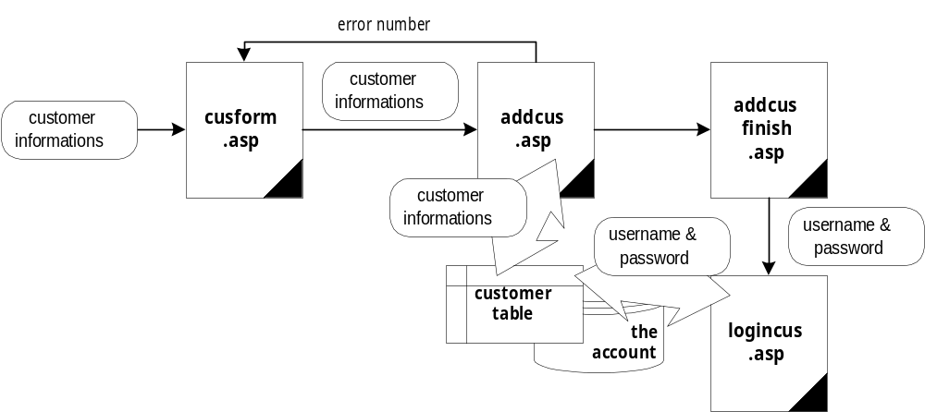

รูปที่ 23 แสดงโฟลว์ชาร์ตการสมัครสมาชิกของลูกค้า
4.4.2.1-a ฟอร์มรับข้อมูลลูกค้า (cusform.asp)
อินพุท : ข้อมูลลูกค้าซึ่งประกอบด้วย
- First name
- Last name
- Address
- Telephone
- Email
- Username
- Password และ Confirm password
เอาท์พุท : ข้อมูลลูกค้าที่ได้รับ
การทำงาน : แบ่งออกเป็น 2 โมดุลคือ
- ฟอร์มรับข้อมูลลูกค้า ตามรายการอินพุท
- การแสดงข้อความเตือนการกรอกข้อมูลไม่ถูกต้องหรือไม่ครบ โดยจะได้รับค่าชนิดความผิดพลาดกลับมาจากการประมวลผลที่ไฟล์ addcus.asp

4.4.2.1-b การเก็บข้อมูลลูกค้าลงฐานข้อมูล (addcus.asp)
อินพุท : ข้อมูลลูกค้า
เอาท์พุท :ไม่มี
การทำงาน : แบ่งออกเป็น 2 โมดุลคือ
- การตรวจสอบความถูกต้องของข้อมูล โดยหากข้อมูลไม่ถูกต้องให้ส่ง error number กลับไปยังไฟล์ cusform.asp
- การเก็บข้อมูลที่ตรวจสอบแล้วลงฐานข้อมูลในตาราง customer หลังจากนั้นจึงส่งลูกค้าไปที่ส่วนของการล๊อกอินเข้าสู่ระบบการสั่งซื้อสินค้า ( addcusfinish.asp )
4.4.2.1-c ฟอร์มแสดงการสมัครสมาชิกและการล๊อกอินเข้าสู่ระบบ
อินพุท : username และ password ของลูกค้า
เอาท์พุท : username และ password ที่ได้รับ
การทำงาน : แสดงข้อความยืนยันการสมัครสมาชิกและสร้างฟอร์มเพื่อให้ลูกค้าใส่ usernameและpassword
4.4.2.1-d การตรวจสอบความถูกต้องของล๊อกอิน
อินพุท : username และ password
เอาท์พุท : ไม่มี
การทำงาน : ทำการตรวจสอบ username และ password กับฐานข้อมูลในตาราง customer หากล๊อกอินไม่ถูกต้อง จะทำการส่งลูกค้ากลับไปที่หน้าจอล๊อกอินอีกครั้ง แต่หากล๊อกอินถูกต้องจะส่งลูกค้าไปที่ขั้นตอนต่อไปของการซื้อสินค้า( orderform.asp ) เพื่อทำการกรอกข้อมูลที่จำเป็นในการซื้อสินค้าต่อไป

4.4.2.2 การสั่งซื้อสินค้า (โฟลเดอร์ placeorder )
เมื่อลูกค้าทำการสมัครสมาชิกเสร็จแล้วจะสามารถทำการสั่งซื้อสินค้าได้ โดยขั้นตอนต่อไปก็คือการตรวจดูรายการสินค้าที่ต้องการซื้อ พร้อมกับการกรอกแบบฟอร์มซื้อสินค้า (orderform.asp) หลังจากนั้นจึงกดปุ่มเพื่อนำข้อมูลทั้งหมดไปประมวลผล (placeorder.asp) แล้วจึงแสดงผลการประมวล (placefinish.asp) ก็เป็นอันสิ้นสุดขั้นตอนของการสั่งซื้อสินค้า โครงสร้างของการทำงานแสดงดังในรูปที่ 24

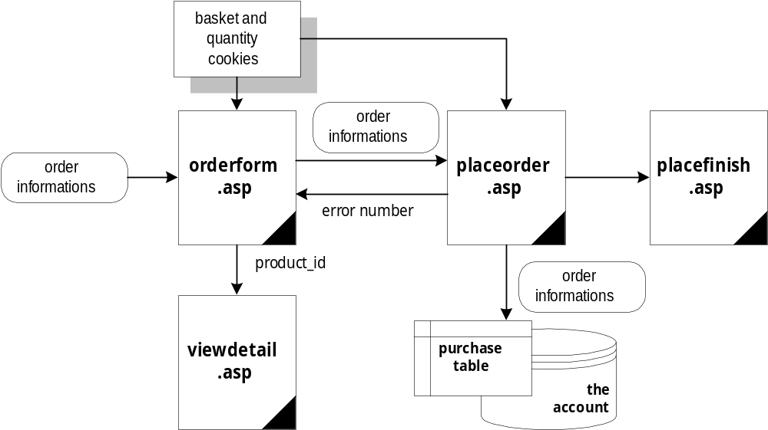
รูปที่ 24 แสดงโฟลว์ชาร์ตของการสั่งซื้อสินค้า
4.4.2.2-a ฟอร์มการสั่งซื้อสินค้า(orderform.asp)
อินพุท : basket cookies, quantity cookies, error number, และข้อมูลการสั่งซื้อสินค้าซึ่งประกอบด้วย
- ที่อยู่ที่ต้องการให้จัดส่งสินค้า
- เบอร์โทรติดต่อ
- ที่อยู่ของจดหมายอิเล็กทรอนิกส์
เอาท์พุท : ข้อมูลการสั่งซื้อสินค้า ,ค่า product_id ที่ส่งให้กับลิงค์เชื่อมต่อไปยังไฟล์ viewdetail.asp และค่า customer_id ที่ส่งให้กับลิงค์เชื่อมต่อไปยังไฟล์ updatecusform.asp (โฟลเดอร์ updatecus)
การทำงาน : ประกอบด้วย 4 โมดุลดังต่อไปนี้
- การแสดงข้อความเตือนการกรอกข้อมูลไม่ครบหรือไม่ถูกต้อง โดยสามารถทราบชนิดความผิดพลาดได้จาก error number ที่ได้รับเข้ามาจากไฟล์ placeorder.asp
- การแสดงข้อมูลสินค้าและจำนวนที่ลูกค้าต้องการซื้อ โดยข้อมูลนี้ได้มาจาก basket และ quantity cookies พร้อมทั้งแสดงลิงค์เชื่อมต่อไปยังไฟล์แสดงรายละเอียดของสินค้าแต่ละชิ้น (viewdetail.asp)และส่ง product_id ไปกับลิงค์นั้นด้วย
- สร้างฟอร์มเพื่อให้ลูกค้ากรอกข้อมูลการสั่งซื้อสินค้า
- แสดงลิงค์เชื่อมต่อไปยังไฟล์สำหรับการแก้ไขข้อมูลของลูกค้า ( updatecusform.asp ) พร้อมทั้งส่งค่า customer_id ไปด้วย
4.4.2.2-b การสั่งซื้อสินค้า (placeorder.asp)
อินพุท : basket cookies, quantity cookies, และข้อมูลการสั่งซื้อสินค้า
เอาท์พุท : error number
การทำงาน :แบ่งการทำงานออกเป็น 3 โมดุลดังต่อไปนี้
- การตรวจสอบความถูกต้องของข้อมูลการสั่งซื้อสินค้า หากข้อมูลไม่ถูกต้องให้ทำการส่ง error number กลับไปยังไฟล์ orderform.asp
- การเก็บข้อมูลการสั่งซื้อสินค้าลงฐานข้อมูลในตาราง purchase
- การสร้างเมล์ที่แสดงรายละเอียดของการสั่งซื้อสินค้า แล้วส่งไปยังที่อยู่จดหมายอิเล็กทรอนิกส์ของเจ้าของร้านค้าที่ลูกค้าเลือกซื้อสินค้าด้วย
4.4.2.2-c การแสดงข้อความยืนยันการสั่งซื้อสินค้า (placefinish.asp)
อินพุท : ไม่มี
เอาท์พุท : ไม่มี
การทำงาน : แสดงข้อความยืนยันการสั่งซื้อสินค้า โดยสาเหตุอีกข้อที่จำเป็นต้องมีไฟล์นี้ก็เพื่อป้องกันการรีเฟรชไฟล์ placeorder.asp ซึ่งจะทำให้เกิดการประมวลผลข้อมูลเดิมซ้ำ
4.4.2.2-d การแสดงรายละเอียดของสินค้า (viewdetail.asp)
อินพุท : product_id
เอาท์พุท : ไม่มี
การทำงาน : แสดงข้อมูลสินค้าที่มีค่า product_id ตามที่ได้รับเข้ามา

4.4.2.3 การแก้ไขข้อมูลลูกค้า (โฟลเดอร์ updatecus )
เมื่อลูกค้าทำการสมัครสมาชิก ลูกค้าจะสามารถแก้ไขข้อมูลสมาชิกที่ใส่ไว้ได้ เมื่อทำการล๊อกอินเข้าสู่ระบบ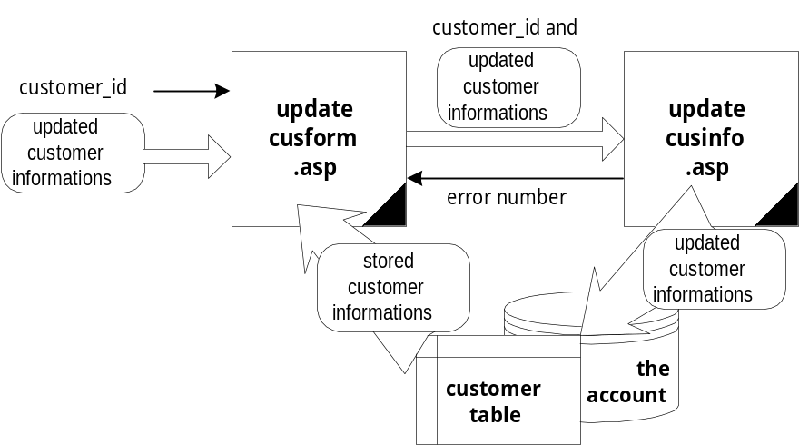 โดยการทำงานประกอบด้วย 2 ไฟล์ และมีโครงสร้างการทำงานดังแสดงในรูปที่ 25

รูปที่ 25 แสดงโฟลว์ชาร์ตของการแก้ไขข้อมูลลูกค้า
4.4.2.3-a ฟอร์มแสดงข้อมูลเดิมของลูกค้าและรับข้อมูลใหม่ (updatecusform.asp)
อินพุท : customer_id, ข้อมูลเดิมของลูกค้า, และข้อมูลใหม่ที่ต้องการแก้ไข
เอาท์พุท : customer_id, และข้อมูลลูกค้าในฟอร์ม
การทำงาน : แบ่งออกเป็น 2 โมดุลดังนี้
- การแสดงข้อความเตือนการกรอกข้อมูลใหม่ไม่ถูกต้อง หรือไม่ครบโดยได้ชนิดของความผิดพลาดจากไฟล์ updatecusinfo.asp
- การสร้างฟอร์มพร้อมทั้งดึงข้อมูลเก่าของลูกค้าจากตาราง customer ที่มี customer_id ตรงกับค่าที่ได้รับเข้ามาออกมาแสดงที่ฟอร์ม
4.4.2.3-b การอัพเดทข้อมูลลูกค้า (updatecusinfo.asp)
อินพุท : customer_id, ข้อมูลลูกค้าที่ถูกแก้ไข
เอาท์พุท : error number
การทำงาน : แบ่งออกเป็น 2 โมดุลคือ
- การตรวจสอบความถูกต้องของข้อมูล หากข้อมูลไม่ถูกต้องจะส่ง error number กลับไปยังไฟล์ updatecusform.asp
- การอัพเดทข้อมูลลูกค้าลงในตาราง customer ที่มีค่า customer_id ตรงกับค่าที่ได้รับเข้ามา

- การทำงานในส่วนของแอดมิน (โฟลเดอร์ admin)
การทำงานในส่วนของแอดมิน มีไฟล์ที่สำคัญอยู่ 2 ไฟล์ดังนี้
  - การตรวจสอบระยะเวลาการล๊อกอินของสมาชิกที่เป็นเจ้าของร้าน (clrowner.asp)
อินพุท : ไม่มี
เอาท์พุท : ไม่มี
การทำงาน : ตรวจสอบวันเวลาล่าสุดที่เจ้าของร้านแต่ละคนล๊อกอินเข้าสู่ระบบ โดยดูได้จากข้อมูล Lastlogin ในตาราง storeowner เจ้าของร้านที่ไม่ได้ทำการล๊อกอินเกินระยะเวลา 3 เดือน แอดมินจะส่งเมล์ไปเตือนก่อน หากไม่ล๊อกอินเข้าสู่ร้านหรือไม่ตอบเมล์กลับจึงจะทำการลบสมาชิกนั้นทิ้งไป
  - การตรวจสอบระยะเวลาการล๊อกอินของสมาชิกที่เป็นลูกค้า (clrcus.asp)
อินพุท : ไม่มี
เอาท์พุท : ไม่มี
การทำงาน : ทำการตรวจสอบเช่นเดียวกับสมาชิกที่เป็นเจ้าของร้าน แต่ข้อมูล Lastlogin นี้จะได้จากตาราง customer

